Акции « Месяц безопасности»
В целях защиты жизни и здоровья детей от пожаров, повышения эффективности работы по обучению детей основам жизнедеятельности в МОУ Первомайский дом была проведена акция « Месяц без опасности» февраль – март 2016года.
В рамках акции проведены следующие мероприятия:
1.Беседа на тему « Безопасность в помещении» воспитателем Ермаковой С.В. с целью научить детей соблюдать правила пожарной безопасности дома, воспитывать ответственное отношение к охране дома. Вспомнили и закрепили знания: как вести себя при пожаре в доме, как нужно обращаться с бытовой и компьютерной техникой, чтобы не допустить пожара в доме, меры предосторожности с электроприборами.
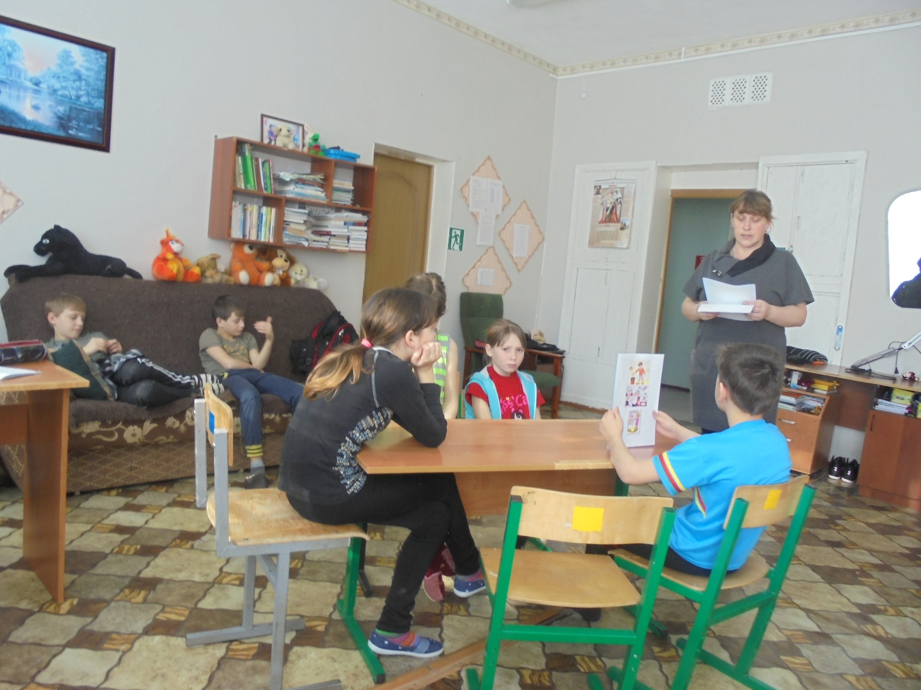

2.Была проведена экскурсия в ГКО ЯО ОПС №6 ПЧ46 п. Пречистое. Провёл экскурсию начальник караула Полунин Владимир Николаевич, всего в карауле каждый день находится семь человек. Сопровождали на экскурсию воспитатели: Журавлёва З.М. и Ермакова С.В. Владимир Николаевич рассказал нашим воспитанникам о том, как проходит служба пожарного, тренировки, проверка и готовность пожарных машин в любую минуту ехать на пожар. Как нужно правильно ухаживать за пожарной техникой и оборудованием, так как их профессия обязывает быть всегда в форме и готовности оказать людям помощь. Ведь подчас от того как сработала команда зависит жизнь и здоровье людей, а так же и самих пожарных сотрудников.
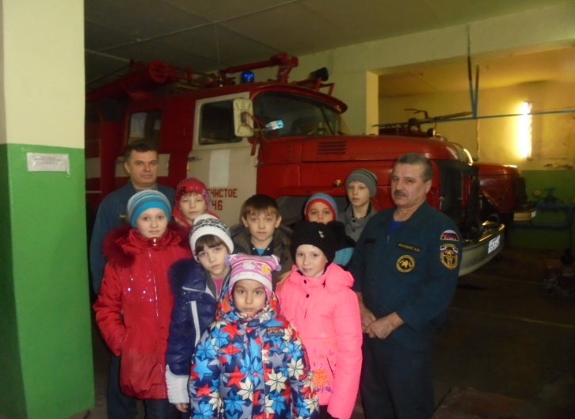
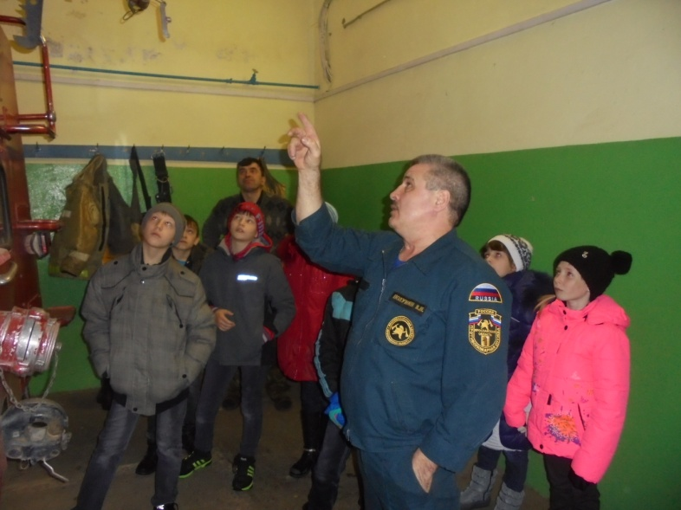
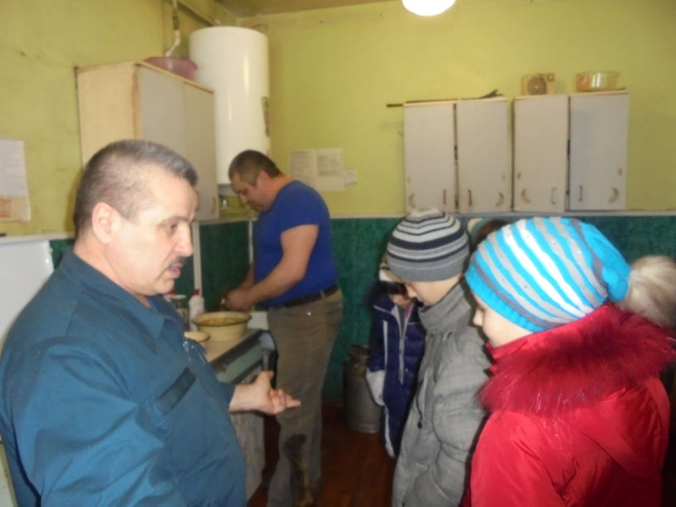
Но как мы узнали с ребятами жизнь пожарного протекает не так, что они всегда сидят и ждут когда случится пожар нет, совсем не так. Каждое утро, заступая на смену, они начинают обучение, пишут конспекты, узнают каждый день, что - то новое, занимаются спортом. А ещё Владимир Николаевич показал нам, где они отдыхают, а так же рассказал о том, что у них есть дежурный по кухне. Сегодня им был водитель Обервейн Сергей Олегович и готовил обед для всего караула. А по кухне важно расхаживала кошка. Со слов нашего экскурсовода это их боевая подруга.

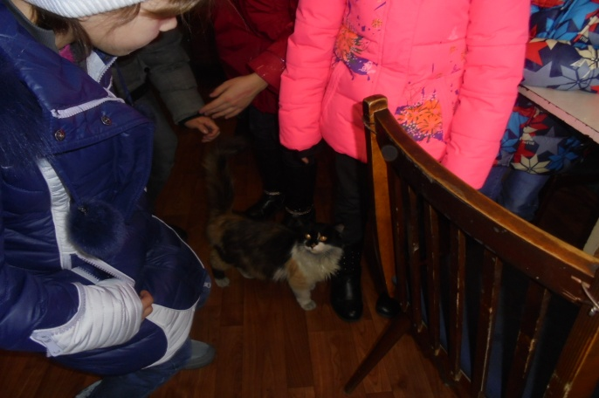

Наши воспитанники остались довольны экскурсией ведь они узнали столько нового о профессии пожарного. А ещё нас пригласили побывать здесь летом и поднятся по лестнице наверх башни откуда можно увидеть весь посёлок Пречистое.

